ACTIVIDADES DE DIAGNÓSTICO

¡Bienvenidos a la primera actividad de Tecnología I!!
En este primer contacto vamos a trabajar sobre lo que conoces, sobre lo que piensas y también sobre lo que has escuchado sobre el tema.
A tener en cuenta:
- La resolución de la actividad debe ser presentada en un documento, con una carátula que contenga los datos del alumno, del docente, el área que están trabajando y el año lectivo de cursado.
- Por favor presentar en formato PDF, de lo contrario no será evaluado.
- Es un trabajo Individual, ya que es importante saber sobre los conocimientos previos que el alumno trae consigo.
- Tienen tiempo subir el trabajo al aula hasta el día Martes 25/04/23, 23.30 hrs.
Tarea:
- Votá en este ranking. Observen estos dibujos y decidan qué puntaje del 1 al 10 le darían a cada uno según los consideren más o menos tecnológicos.
OBJETO | PUNTAJE | JUSTIFICACIÓN ¿Por qué?






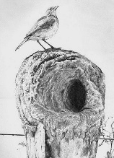
Nido de hornero






- Observa las siguientes imágenes y luego respondan las preguntas.

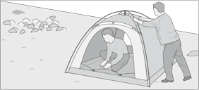











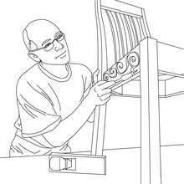

- ¿Qué tipo de actividad se está desarrollando en cada imagen?
- ¿En cuáles de estas escenas se está produciendo algo?
- ¿En cuáles de las escenas se está aplicando una técnica?




